**Hilfe für Familien in Notsituationen in unseren verschiedenen Kindertagesstätten und im Schönstattzenrum in Poços de Caldas/ Minas Gerais - Brasilien**

In Poços de Caldas/ Staat Minas Gerais, wo wir keine Kindertagesstätte, aber ein Schönstattzentrum haben, entwickelte die Schönstattfamilie ein Projekt „***Bethlehem- Familie***“. Vor Weihnachten werden Hausbesuche in den ärmeren Stadtvierteln gemacht. Dann werden diese Familie zu einem Weihnachtsessen eingeladen, mit dem auch eine Weihnachtsbescherung verbunden ist: Die Familien bekommen Kleidung und für die Kinder ein Spielzeug.

Diese Familien kamen nun in dieser schwierigen Pandemie-Situation und baten um Hilfe. Da es viele Familien waren und die Mittel beschränkt waren, konnten wir nur wenigen Familien aus der größten Not helfen.

Durch die Corona-Virus-Pandemie waren viele Familie ohne Arbeit und Einnahmequellen. Mit den Kindern ohne Kindertagesstätte, ohne Schule und damit Tagesbetreuung stieg die Nachfrage nach Lebensmittel und Hygieneartikel. In den Armenvierteln werden die Kinder in den Kindertagesstätten und den Schulen tagsüber verköstigt, was nun in dieser Zeit nicht möglich ist.

Wir konnten aus Spenden von Wohltätern einiges kaufen. Meist war es nur Reis, Bohnen, Zucker, Salz und Öl und für Familien in der größten Not. Mit Ihrer Hilfe konnten wir nun noch Mehl, Milch, Erbsen, Mais, Thunfischdosen, Wackelpudding einkaufen. Zu Hause machten wir auch Plätzchen... Wir kaufen die Sachen in einem kleinen Supermarkt ein, um auch den kleinen Familienbetrieb zu unterstützen.

Mit Ihrer Hilfe konnten wir nun vielen Familien in Notsituation helfen. Die Koordinatorin Carol berichtet:

Vom 20. Juni bis 20. August wurden 326 Pakete mit Grundnahrungsmitteln, sowie Artikel für persönliche Hygiene und Reinigungssets verteilt.

Wir sind sprachlos, um für soviel Großzügigkeit und Solidarität zu danken. Es ist uns gelungen, nicht nur Essen auf den Tisch zu bringen und ein wenig den Hunger zu stillen, sondern auch Hoffnung, Würde und Liebe zu schenken.

Für Familien in den Kindertagesstätten „Sonnenstrahl“ in Atibaia, „Saatkorn des Lebens“ in Confins/ Minas Geraus und Marabá/ Londrina konnten wir insgesamt 240 Familien für zwei Monate mit Lebensmittelpaketen helfen.

Auch in der Kindertagesstätte „Sonneneckchen“ in Curitiba/ Paraná war es möglich, den Familien durch Grundnahrungsmittelpakete zu helfen.

Die Lebensmittelpakete enthalten im Durchschnitt mit geringen Unterschieden:

10 Kilo Reis  
03 Kilo Bohnen  
02 Packungen Nudeln  
02 Packungen Milchpulver 01 Liter Öl  
01 Kilo Salz

02 Kilo Zucker  
01 Packung Kaffee  
01 Packung Tomatenmark  
01 Kit für Hygiene und Reinigungsmittel

Die Ausgabe erfolgte wie nachstehend beschrieben:

Die Schwestern geben in einem ihnen bekannten Supermarkt den Auftrag für die Lebensmittelpakete, die dann in der Kindertagesstätte übergeben wurden. Jede der Familien erhielt einen Gutschein, mit dem sie zu der angegebenen Zeit das Lebensmittelpaket in Empfang nehmen konnte. In der Kindertagesstätte in Atibaia war es der schon Jahre in der Kindertagesstätte tätige Hausmeister, der die Familien kennt und die Lebensmittelpakte aushändigte.

In der Kindertagesstätte Marabá in Londrina, in Curitiba und Confins sorgte eine der Schwestern für diese Ausgabe.

Es ist nicht abzusehen, wie lange die Kindertagesstätten noch geschlossen bleiben müssen. Sicher ist, dass die Kinder aufgrund der Ansteckungsgefahr in diesem Jahr nicht mehr kommen können. Damit sind die Familien weiterhin auf unsere Hilfe und Unterstützung angewiesen.

Die Schwestern und Lehrkräfte begleiten die Familien **online** und bieten ihnen manche Hilfestellung und Orientierung in dieser Zeit. Die Hilfe mit Lebensmittelpaketen bedeutet nicht nur „Essen auf den Tisch zu stellen“, um den Hunger zu stillen, sondern auch Hoffnung, Würde und unsere Solidarität zum Ausdruck zu bringen.

Die Familien erhalten Online Orientierung, was die Kindererziehung, Distanz, Vorschriftsmaßnahmen, Hygiene, Beschäftigung der Kinder, usw. betrifft.

Es ist uns ein Bedürfnis, für diese wertvolle Hilfe unseren Dank zum Ausdruck zu bringen. Aber auch die Familien fühlen sich angeregt, immer wieder ihre Dankbarkeit zu zeigen, indem sie für ihre Wohltäter um den Segen Gottes bitten.

Einige Fotos geben einen kleinen Überblick, was die Überreichung der Lebensmittelpakete betrifft.

*Sr. M. Reginita Schubert und Sr. Lucia Maria Menzel*

**Kindertagesstätte „Sonneneckchen“ in Curitiba / Statt Paraná - Brasilien**

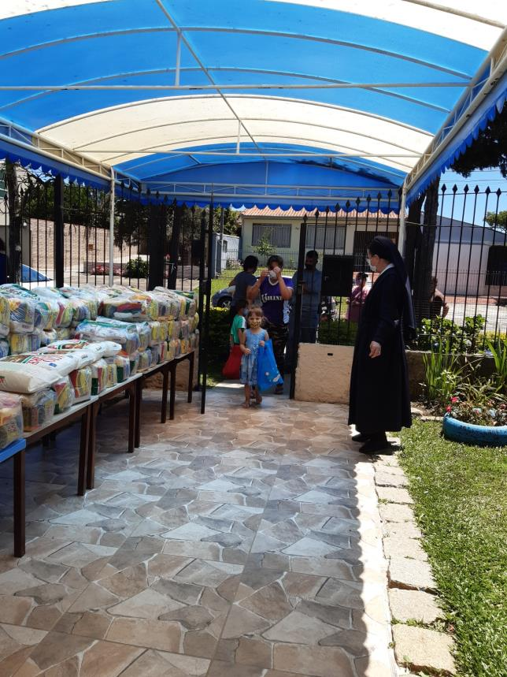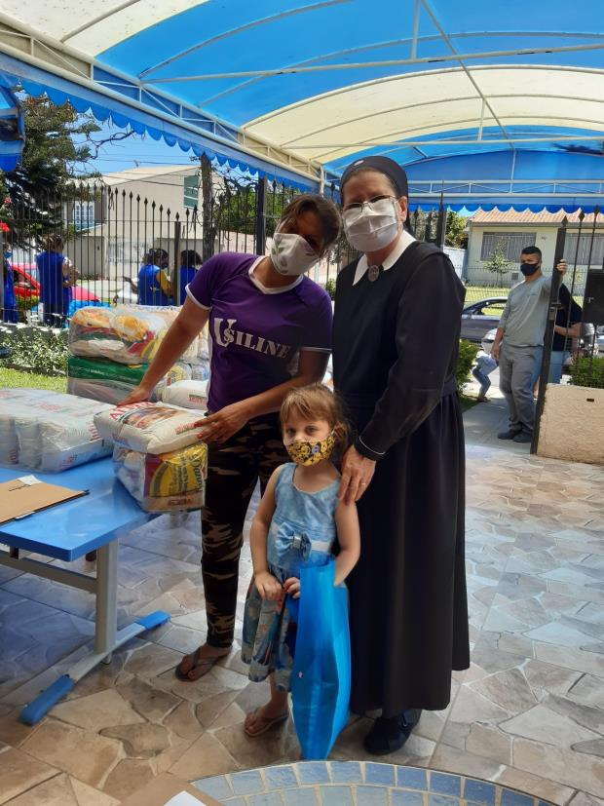

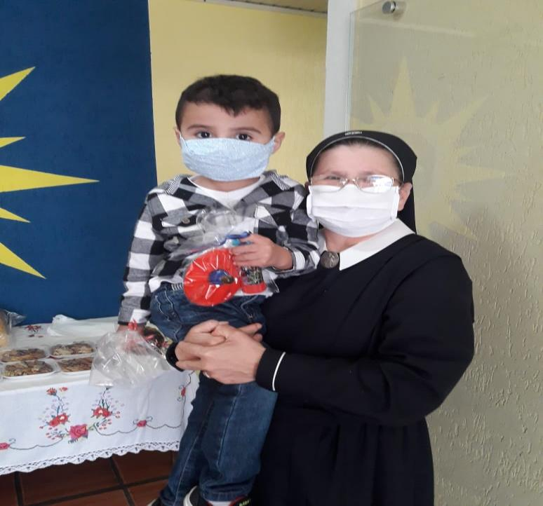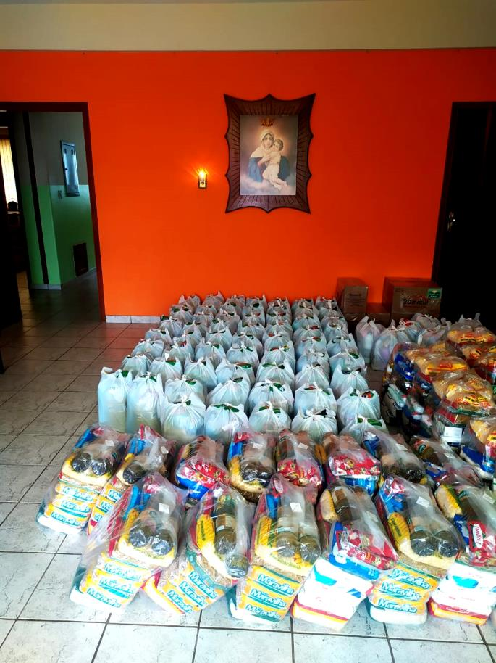

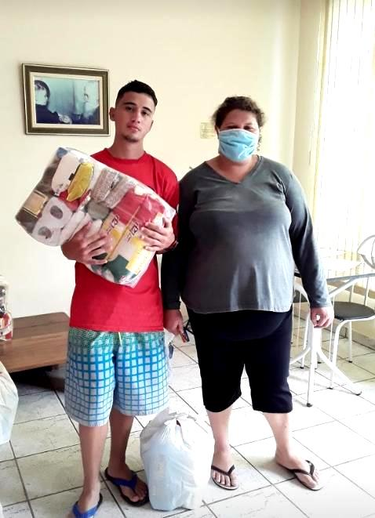

Kindertagesstätte „Sonnenstahl“ Atibaia

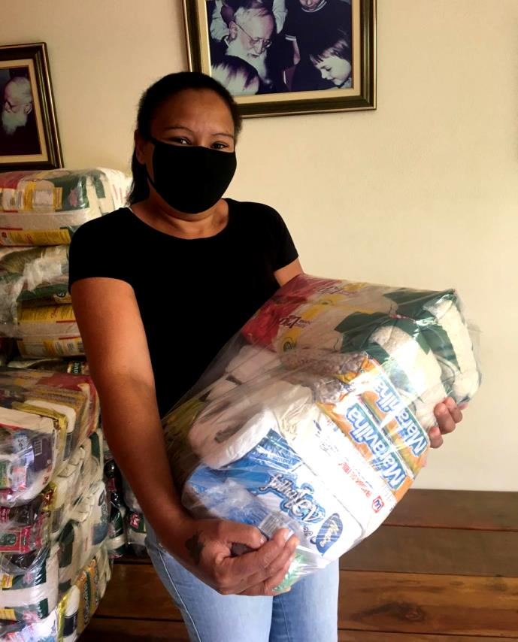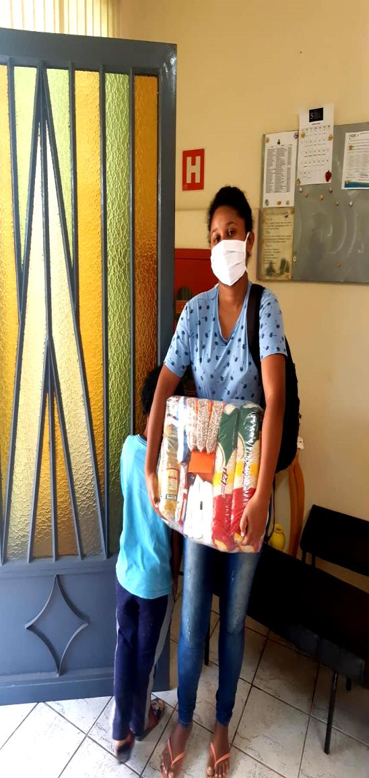

Kindertagesstätte MARABÁ – Londrina / Paraná – Brasilien - 2020

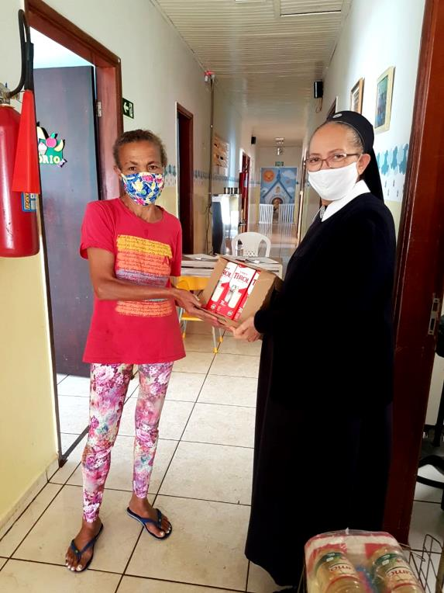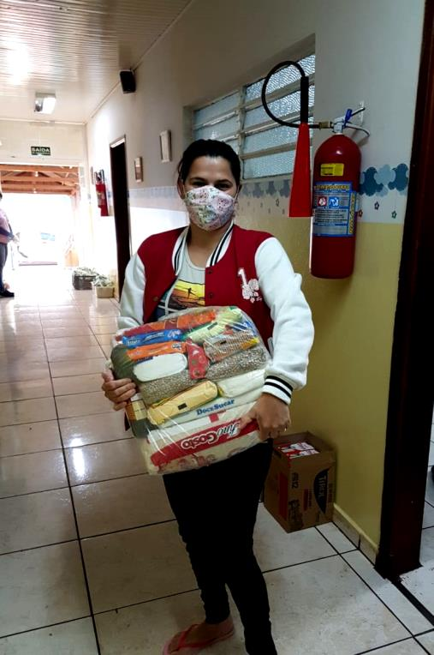

Übergabe von Lebensmittelpaketen – Kindertagesstätte Confins/Minas Gerais - 2020

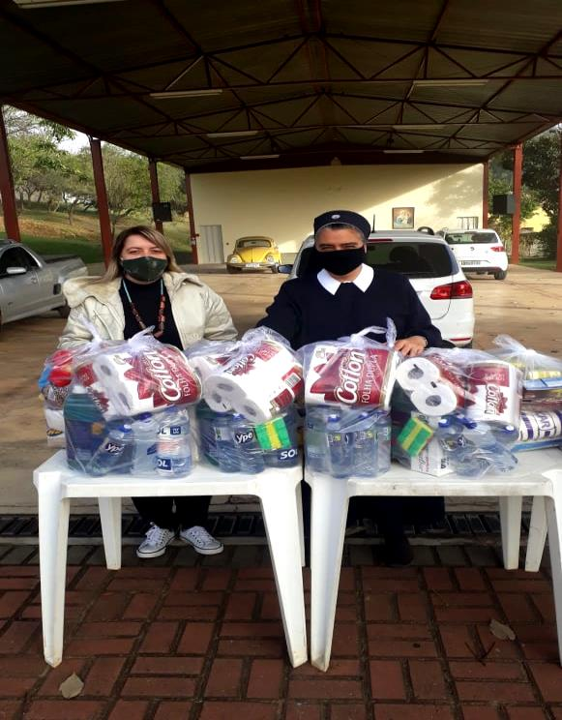

**Poços de Caldas / Minas Gerais Schwester Lucia Maria beim Plätzchen-Backen für die Familien**

